# Laboratorio 26

**En el paquete 11 abriremos la línea de File Transfer protocol y en requesy arg daremos clic derecho > new coloring rule**

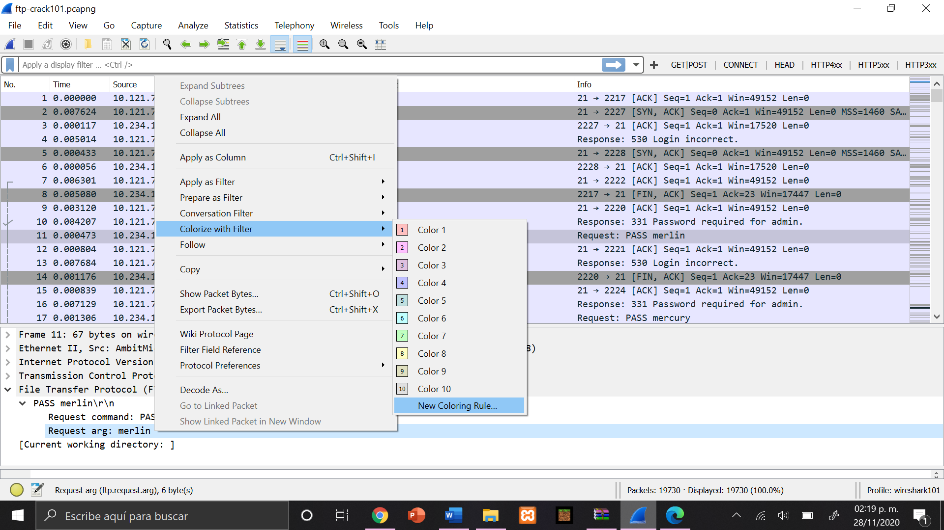

**Realizaremos los siguientes cambios poniendo un nuevo nombre y nuevos colores**

